Федеральное государственное автономное

образовательное учреждение

высшего образования

«СИБИРСКИЙ ФЕДЕРАЛЬНЫЙ УНИВЕРСИТЕТ»

Институт космических и информационных технологий

институт

Кафедра «Информатика»

кафедра

**ОТЧЕТ О ПРАКТИЧЕСКОЙ** **РАБОТЕ**

Составление отчетов по СТО

Тема

|  |  |  |  |  |  |  |
| --- | --- | --- | --- | --- | --- | --- |
| Преподаватель |  |  |  |  |  | П.В.Пересунько |
|  |  |  |  | подпись, дата |  | инициалы, фамилия |
| Студент |  | КИ19-16/2б |  |  |  | С.Е.Шпаков |
|  |  | номер группы, зачетной книжки |  | подпись, дата |  | инициалы, фамилия |

Красноярск 2019

# СОДЕРЖАНИЕ

1 Цель и задачи 3

1.2 Цель 3

1.1 Задачи 3

2 Описание варианта задания 3

3 Ход выполнения 4

3.1 Составление стилей 4

3.2 Реализация программы 5

4 Выводы 6

СПИСОК ИСПОЛЬЗУЕМЫХ ИСТОЧНИКОВ 7

# 1 Цель и задачи

# 1.1 Цель

Познакомиться со стандартом организации «Общие требования к построению, изложению и оформлению документов учебной деятельности» и оформить отчет о проделанной работе согласно СТО [1].

# Задачи

Для выполнения лабораторной работы было решено выполнить следующие задачи:

1. изучить стандарт организации «Общие требования к построению, изложению и оформлению документов учебной деятельности»;
2. реализовать программу согласно варианту задания, вариант определяется номером студента в отсортированном по фамилии и имени списку;
3. настроить удобное вам программное обеспечение для составления отчета, составить стили;
4. составить отчет по СТО, который должен включать в себя титульный лист, главы «Цель и задачи», «Описание варианта задания», «Ход выполнения» (включает в себя пункты «Составление стилей» и «Реализация программы»), «Выводы», «Список используемых источников»;
5. предоставить отчет и программу на проверку и ответить на вопросы.

# 2 Описание варианта задания

Вариант №19: необходимо написать программу, которая вычисляет квадрат косинуса введенного с клавиатуры угла.

*R = cos²α,* (1)

где R – результат вычислений

α – Угол в градусах, который вводится с клавиатуры.

# 3 Ход выполнения

## 3.1 Составление стилей

Стили используются для упрощения работы с документом. Их настройка может быть выполнена не только в Word от Microsoft Office, но и в любых других, даже бесплатных, программах.

Для настройки необходимо нажать на нужный стиль (Рисунок 1) правой кнопкой мыши и выбрать функцию «Изменить».

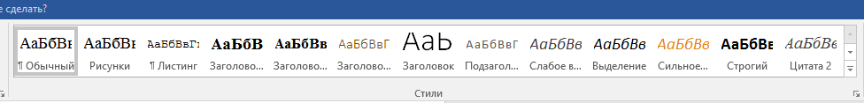

Рисунок 1 – Панель выбора стилей в Microsoft Word 2016

Ниже представлены примеры настроек некоторых стилей.

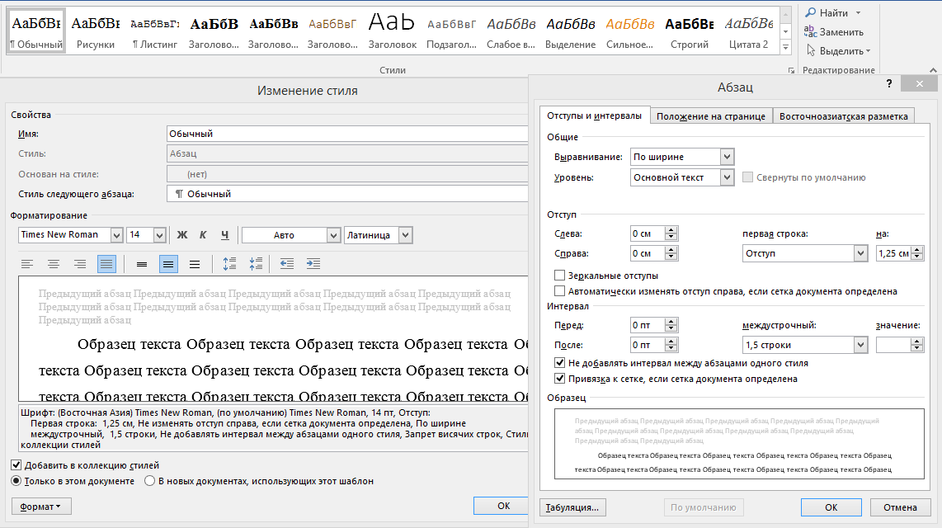

Рисунок 2 – Оформление обычного текста

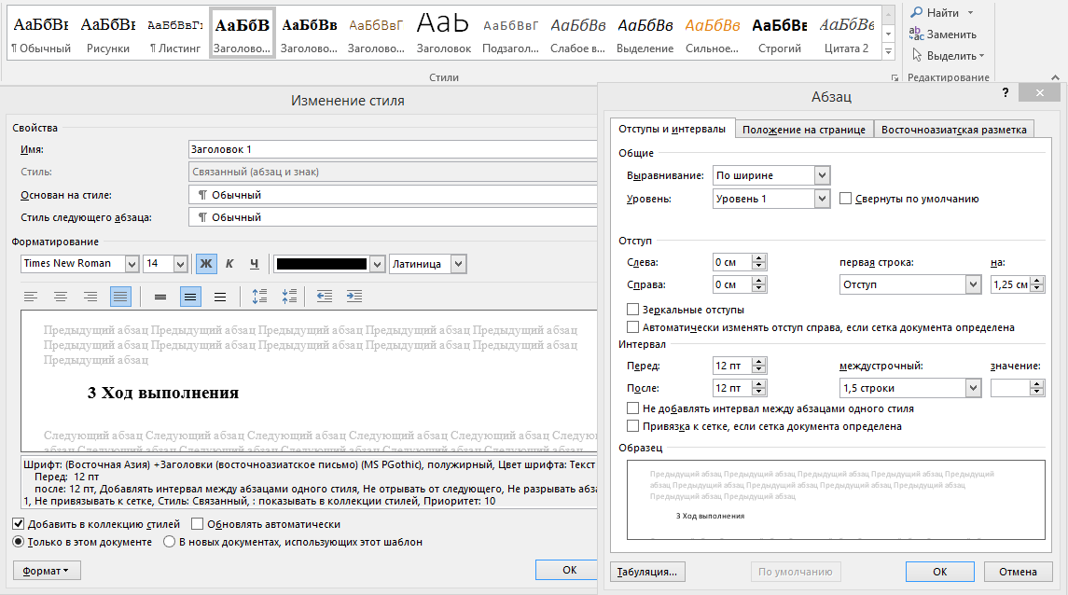Рисунок 3 – Оформление заголовков

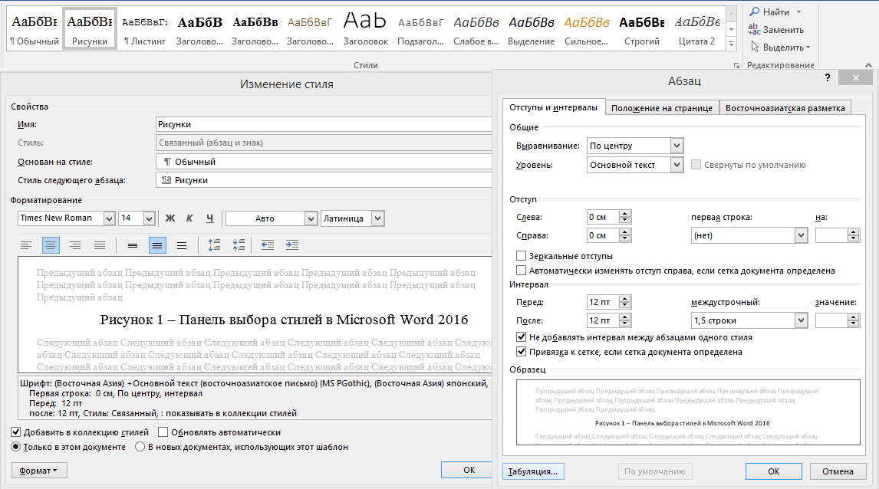

Рисунок 4 – Оформление подписи для рисунков

## 3.2 Реализация программы

Для упрощения вычислений из библиотеки math импортируются функция вычисления косинуса (которая берёт угол в радианах) и функция перевода угла из градусов в радианы. Проверка ввода осуществляется с помощью обработчика исключений. В случае верного ввода программа выводит ответ (листинг 1).

Листинг 1 – Вычисление квадрата косинуса заданного угла

# Python 3.7.2

# Calculating cosine of a powered by 2

from math import degrees, cos

# Entering number of degrees

while True:

try:

a = float(input('Enter integer representing degrees: '))

break

except ValueError:

print("You're wrong. Try again.\n")

# Printing the result

print(cos(degrees(a))**2)

# 4 Выводы

В результате работы были рассмотрены «Общие требования к построению, изложению и оформлению документов учебной деятельности», а также подготовлены стили для дальнейших работ. В дополнения было выяснено, что писать программы много легче, чем оформлять отчеты по ним.

# СПИСОК ИСПОЛЬЗУЕМЫХ ИСТОЧНИКОВ

1. СТО 4.2-07-2014 Система менеджмента качества Общие требования к построению, изложению и оформлению документов учебной деятельности. – Взамен СТО 4.2–07–2012 ; введ. 09.01.2014, - Красноярск : ИПК СФУ, 2014 – 60 с.